Rysunek nr 5
Kontener jezdny 4-szufladowy o wymiarach całkowitych: 50x50x71h (cm)
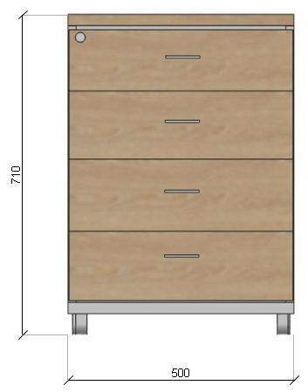
WIDOK Z PRZODU

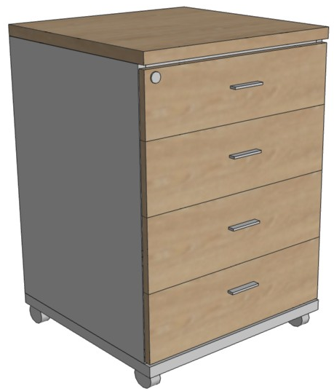
WIDOK Z PERPEKTYWY

